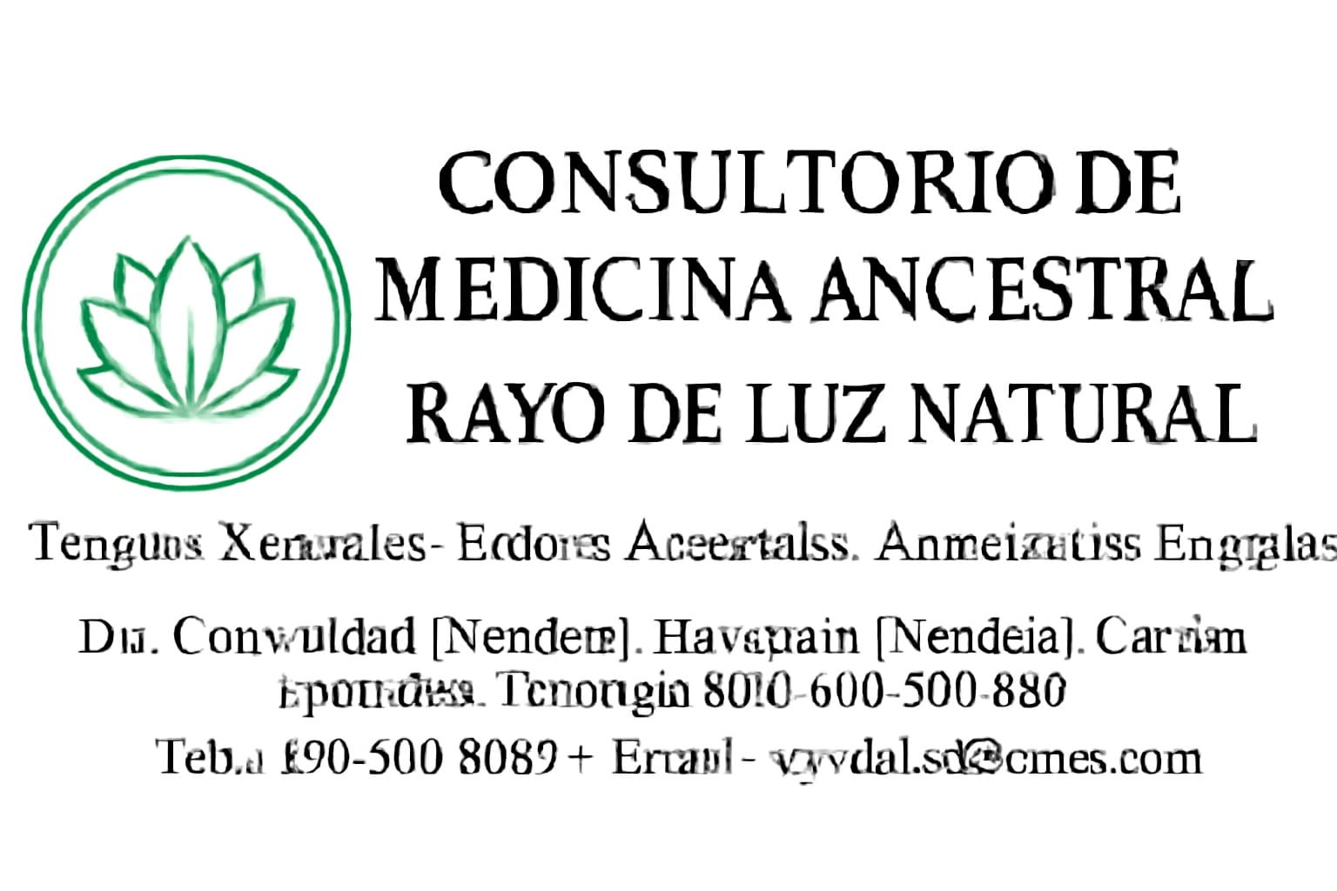
Comunidad indígena Totora provincia Chimborazo 20 de junio del 2025
CERTIFICADO DE MEDICINA ANCESTRAL
Yo, Ana Natalia Zhao Quizhpile médico ancestral terapeuta tradicional, en calidad de medico reconocido de medicina ancestral, por medio del presente:
CERTIFICO:
Que el señor Miguel Ángel Cajilima Guamán, portador de la cédula de ciudadanía No. 0604853838, fue atendido en mi consultorio de medicina ancestral el día 28 de junio del año 2021, por presentar heridas en su cuerpo, para lo cual se brindó atención conforme a los saberes ancestrales propios de nuestra cultura y tradición.
La atención brindada incluyó evaluación, limpieza tradicional de las heridas y aplicación de remedios naturales según la cosmovisión andina.
Se extiende el presente certificado a solicitud del interesado para los fines que estime convenientes.
En fe de lo cual, firmo el presente en [ciudad, provincia], a los 20 días del mes de junio de 2025.

Atentamente,
Ana Natalia Zhao Quizhpile
Cl: 0302480462

